
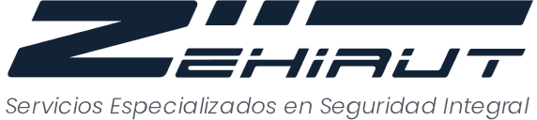
Zehirut Limitada
Calle 99 # 49-60, Bogotá D.C
O: + 57 1 (601) 654-05-08
M:+ 57 (311) 477-23-29
Punto de contacto: ANDREA FONSECA andrea.fonseca@zehirut.com
www.zehirut.com




Propuesta No. 6900
Capacitación Presencial Especializada En Ciberseguridad Preventiva
Geraldin Falla Calvo
asistenciacomercial@zehirut.com
+57 3154254924

Zehirut Ltda
NIT: 830.033.612-0
Colombia
RCN

TABLA DE CONTENIDO

CARTA DE PRESENTACIÓN DE LA PROPUESTA

- PRESENTACIÓN ZEHIRUT

- PROPUESTA TÉCNICA

- METODOLOGÍA

- ENTREGABLES

- EXPERIENCIA

- INVERSIÓN

- CONDICIONES COMERCIALES

- CONFIDENCIALIDAD

Propuesta No. 6900 Bogotá, 17 de abril de 2026

Doctora
YAEL CARMI
Gerente
IRENE SZAJOWICZ
Yaelcarmi@gmail.com
3157185157
Bogotá, Colombia

REF: Zehirut - Propuesta Capacitación Presencial Especializada En Ciberseguridad Preventiva

Distinguida Doctora Yael,

Nosotros, Zehirut Ltda., por la presente presentamos la oferta adjunta para desarrollar una CAPACITACIÓN PRESENCIAL ESPECIALIZADA EN CIBERSEGURIDAD PREVENTIVA, diseñada bajo un enfoque práctico orientado a la prevención y reducción de riesgos asociados a la delincuencia actual.

La capacitación propuesta busca fortalecer la conciencia situacional, promover criterios adecuados de autoprotección y orientar la adopción de medidas generales y específicas que contribuyan a minimizar vulnerabilidades dentro del entorno familiar. El desarrollo metodológico se fundamenta en el análisis de situaciones reales y en la aplicación de recomendaciones prácticas adaptadas al contexto actual.

Garantizamos que el servicio propuesto cumple con altos estándares de calidad y está respaldado por nuestra experiencia en asesoría y capacitación especializada en seguridad y gestión preventiva del riesgo.

Atentamente,

Geraldin Falla Calvo
Asistente Comercial
ZEHIRUT LTDA

- PRESENTACIÓN ZEHIRUT

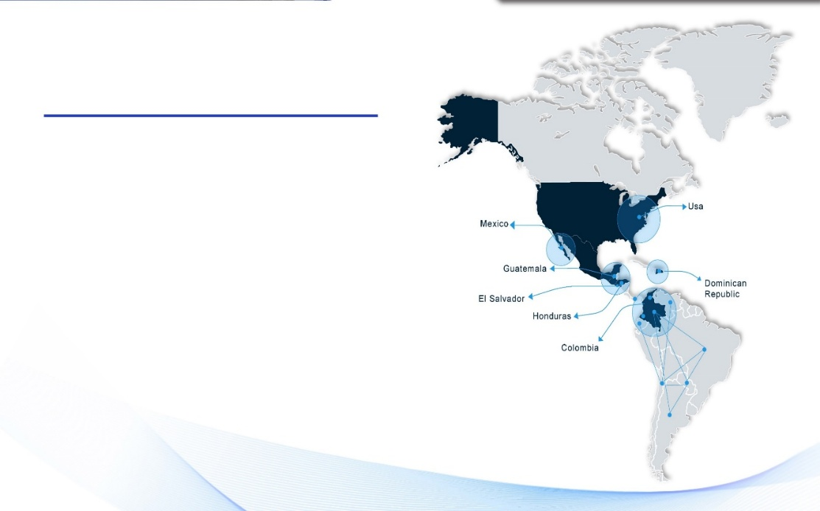
El Grupo Zehirut (en adelante, “Zehirut”) es una organización de origen colombiano con más de 28 años de experiencia multisectorial en Latinoamérica, el Caribe y los Estados Unidos, brindando servicios de consultoría y asesoría en gestión de riesgos, monitoreo de personas, vehículos, cámaras y alarmas; elaboración de reportes de seguridad y capacitaciones en múltiples especialidades en Colombia y países de operación.

En Colombia cuenta con oficinas en Bogotá, Medellín y Cali, y operaciones actuales en 14 departamentos. Zehirut ha brindado servicios a una amplia gama de empresas multinacionales, agencias gubernamentales y corporaciones locales como Aceites Manuelita, Ingenio La Cabaña, Ingenio San Carlos, Cultivo de Flores Ipanema, Alpina, Petrobras, Sacyr, Grupo GEF, Grupo Ardila Lule, Carnaval de Barranquilla, PROFLORA, Multidimensionales, Cámara de Comercio de Bogotá y USAID, entre otros. Zehirut ha prestado servicios de consultoría en seguridad a diez (10) megaproyectos estatales de infraestructura.

En República Dominicana, Zehirut presta asesoría al Consorcio Central Azucarero, a la administración de la seguridad del Puerto de Molinos Modernos República Dominicana y a los más grandes complejos turísticos del país, como Casa de Campo, Grupo Punta Cana, Cap Cana y Grupo Central Romana, que incluyen aeropuertos, puertos, hoteles y complejos con más de 2.000 viviendas, con un flujo de ingreso superior a 10.000 personas diarias.

En Honduras, Zehirut presta sus servicios a las corporaciones de cultivo de palma más grandes del país y a sus empresas de distribución y venta de productos, como el Grupo Dinant, con presencia en Centroamérica, el Caribe y Estados Unidos, a través de sus unidades de negocio: División de Snacks, División de Grasas y Aceites, División de Alimentos, División para el Cuidado del Hogar y División de Agronegocios; así como al Grupo Jaremar.

En Guatemala, Zehirut presta sus servicios a la Corporación Multi Inversiones, con más de 100 años de historia, más de 40.000 colaboradores y operación en más de 16 países.

- PROPUESTA TÉCNICA

La presente capacitación presencial está orientada a fortalecer la cultura de autoprotección del núcleo familiar mediante la identificación de riesgos actuales y la adopción de medidas preventivas que permitan minimizar vulnerabilidades frente a la delincuencia.

El enfoque metodológico se fundamenta en el análisis del contexto actual de seguridad, la revisión de conductas cotidianas que pueden generar exposición al riesgo y la formulación de recomendaciones prácticas aplicables al entorno familiar. La capacitación combina contextualización del riesgo, identificación de vulnerabilidades y lineamientos de prevención ajustados a la realidad actual.

La actividad se desarrollará en modalidad presencial, con una duración total de dos (2) horas.

La estructura temática será la siguiente:

Componente | Enfoque Técnico | Duración Estimada
Panorama de  Riesgos | Ingeniería social (Phishing/Vishing) aplicada al sector inmobiliario y robo de identidad. | 30 minutos
Protección de  Datos | Gestión segura de bases de datos de clientes, avaluos y contratos en la nube. | 30 minutos
Higiene Digital | Protocolos de seguridad en dispositivos móviles y redes para personal comercial. | 30 minutos
Respuesta a  Incidentes | Procedimientos inmediatos ante sospecha de  intrusión o pérdida de información. | 30 minutos

- METODOLOGÍA

Modalidad presencial
La capacitación se desarrollará de manera presencial en las instalaciones del cliente, previa coordinación de los aspectos logísticos necesarios para garantizar el adecuado desarrollo de la actividad.

La sesión está dirigida a un grupo de hasta quince (15) participantes, permitiendo una interacción cercana y un mejor aprovechamiento de los contenidos.

La metodología se basará en una exposición estructurada con enfoque práctico, liderada por un experto, que incluirá el análisis de casos reales, facilitando la comprensión de las situaciones abordadas y su aplicación en el entorno cotidiano. Durante la actividad se fomentará la participación activa de los asistentes, promoviendo el intercambio de experiencias y el fortalecimiento de criterios preventivos.

- ENTREGABLES

Los entregables de la presente propuesta son:

- Desarrollo de la capacitación presencial conforme a la estructura temática propuesta.
- Certificado de asistencia para los participantes.

- INVERSIÓN

La inversión de la capacitación requerida de manera presencial por dos horas en Bogotá, específicamente en las instalaciones de IRENE SZAJOWICZ, es:

Capacitación Presencial
Módulo de 2 horas | Personas por sesión | Valor por la sesión
Capacitación Presencial Especializada En Ciberseguridad Preventiva | 15 personas presenciales | $ 839.631
IVA (19%) |  | $ 159.530
VALOR TOTAL CON IVA INCLUIDO |  | $ 999.160

- CONDICIONES COMERCIALES

Requerimientos del cliente
Para la ejecución del servicio, es necesario que el cliente suministre y garantice:
- Brindar el apoyo necesario para el adecuado desarrollo del objeto de la presente propuesta.
- Facilitar oportunamente la información que sea requerida para la correcta ejecución del servicio.
- Garantizar la disponibilidad y puntual asistencia del personal inscrito a la capacitación.
- Contar con los medios tecnológicos necesarios (conexión a internet estable, equipo de cómputo y audio) para la adecuada participación en la sesión presencial.
- Realizar el pago al proveedor conforme a las condiciones económicas estipuladas.

Servicios logísticos incluidos
Zehirut suministra:
- Instructor competente y con experiencia en la temática objeto de la capacitación.
- Plataforma digital para el desarrollo de la capacitación presencial, con opción de interacción durante la sesión.
- Certificado de asistencia para los participantes.

Forma de pago
Anticipo: 60% del valor total, mínimo cinco (5) días antes del inicio de la capacitación.
Saldo: 40% restante al culminar la capacitación.

Prestación del servicio
El servicio será programado y ejecutado una vez recibido el pago del anticipo.

Tiempo de programación
La capacitación deberá programarse con un mínimo de cinco (5) días calendario de anticipación.

Validez de la propuesta comercial
Treinta (30) días hábiles contados a partir de la fecha de emisión.

- CONFIDENCIALIDAD

Zehirut garantiza que todos los procedimientos realizados y la información obtenida durante la prestación de los servicios enunciados serán mantenidos en estricta confidencialidad y reserva; solamente serán conocidos por los directivos de la compañía o la persona que ellos deleguen, quienes tendrán acceso a los mismos.

Nuestra experiencia, recurso humano y medios tecnológicos nos permiten diseñar soluciones propias para cualquier tipo de organización, actividad o escenario específico.

ZEHIRUT LTDA. está comprometida con el debido, responsable, confidencial y seguro tratamiento de sus datos personales, razón por la cual sus datos serán tratados conforme a lo previsto en la Ley Estatutaria 1581 de 2012 y el Decreto reglamentario 1377 de 2013 y demás normas concordantes y pertinentes. Le informamos que la empresa garantiza la reserva de la información, inclusive después de finalizada su relación. En cualquier momento, usted podrá consultar, actualizar, rectificar o suprimir sus datos a través del correo electrónico: info@zehirut.com, bajo nuestra política de tratamiento de información o de datos personales disponible en la página web.

Para la prevención de los riesgos de lavado de activos, financiación de terrorismo y/o proliferación de armas de destrucción masiva, Zehirut ha implementado el sistema de gestión SARLAFT, BASC e ISO 9001, buscando promover una mejora continua en sus controles y procesos. Por lo anterior, su organización y representantes autorizan la validación de datos, consulta o reporte ante centrales de riesgos y bases de datos vinculantes y restrictivas nacionales e internacionales, con el fin de conocer la viabilidad para entablar o mantener una relación comercial.

